6 класс
Тема: Чем и как можно торговать
Тип урока: комбинированный
Цели:
- сформировать у учащихся понятие «торговля»;
- показать чем и как можно торговать;
- познакомить с новыми понятиями.
Основные понятия: торговля, супермаркет, ломбард, биржа, ярмарка, аукцион.
Ход урока:
- Организационный момент.
- Актуализация знаний учащихся по теме «Плюсы и минусы рыночной экономики»
- Проверочная работа (см. приложение к уроку)
- Изучение нового материала.
План:
- Что такое торговля?
- Где продаются товары?
- Торговля—способ обмена результатами труда между их изготовителями и потребителями, основанный на взаимной выгоде.
Торговля—это хозяйственная деятельность по обороту, купле и продаже товаров.
Торговля обеспечивает непрерывный круговорот денег и товаров.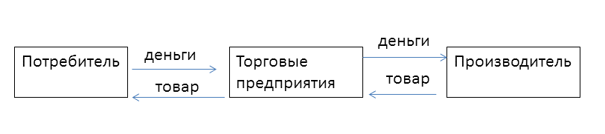

Каждый производитель выступает в роли и продавца, и покупателя.

- Где продаются товары?
Самостоятельная работа учащихся с учебником стр. 100-102.

Задание: внимательно ознакомиться с текстом учебника и выписать новые слова.
Супермаркет – современный магазин, с огромным выбором товаров.
Ломбард – торговое предприятия, которое предоставляет покупателям деньги под заклад вещей.
Биржа – это предприятие, которое оказывает широкий круг самых разнообразных информационных услуг, способствует заключению торговых сделок.
Ярмарка – это регулярно устраиваемый в установленном месте и в определённое время торг, на который съезжаются люди для продажи и закупки товаров.
Аукцион – это публичная продажа конкретного товара.

- Закрепление изученного материала.
- Вопросы стр. 102.
- Домашнее задание.
- Прочитать параграф 9.1. Выучить новые слова.
- Рабочая тетрадь (задания 8, 9,10.)
- Нарисовать рисунок на одну из предложенных тем: «В магазине», «Ярмарка», «Аукцион».
- Подведение итогов урока.

